МИНИСТЕРСТВО НАУКИ И ВЫСШЕГО ОБРАЗОВАНИЯ
РОССИЙСКОЙ ФЕДЕРАЦИИ
Федеральное государственное автономное образовательное учреждение
высшего образования
«КРЫМСКИЙ ФЕДЕРАЛЬНЫЙ УНИВЕРСИТЕТ им. В. И. ВЕРНАДСКОГО»
ФИЗИКО-ТЕХНИЧЕСКИЙ ИНСТИТУТ
Кафедра компьютерной инженерии и моделирования

ОТЧЕТ ПО ПРАКТИЧЕСКОМУ ЗАДАНИЮ №6
«Cетевые средства мониторинга операционной системы Linux»

Практическая работа
по дисциплине «Системное программное обеспечение»
студента 3 курса группы ИВТ-б-о-222(2)
Чудопалова Богдана Андреевича

09.03.01 «Информатика и вычислительная техника»

Симферополь, 2025
Ход работы
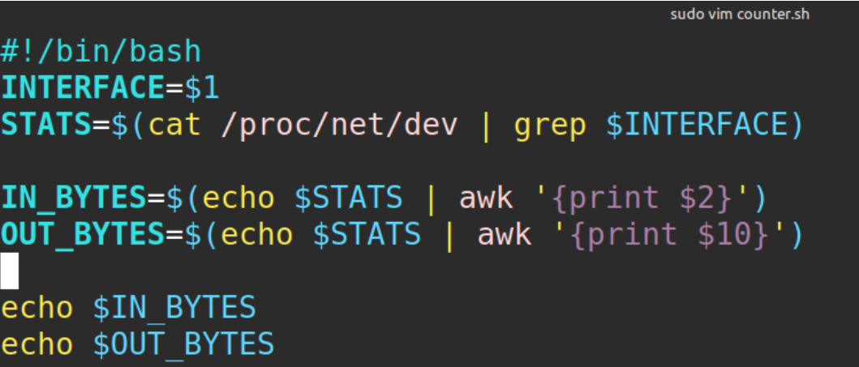
1. Написать скрипт для сбора статистики с интерфейса. Обеспечить его постоянной загрузкой активностью: скачивание файла, открытие веб-страниц и т. п. Скрипт имеет вид:

Далее сделал его исполняемым

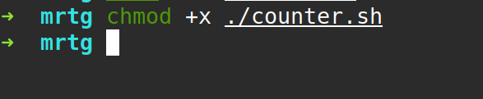

2. Обеспечить сбор данных для формирования графика активности с использованием утилиты mrtg. Для этого отредактировал конфиг следующим образом.
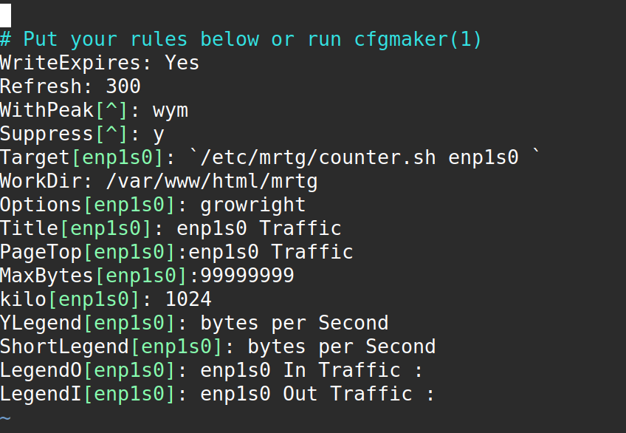

Также воспользовался cron:
График мониторинга имеет вид
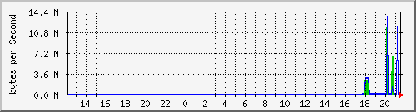

4.Создать кольцевую БД rrd и обеспечить ее постоянное обновление данными сетевой активности. БД была создана следующей командой

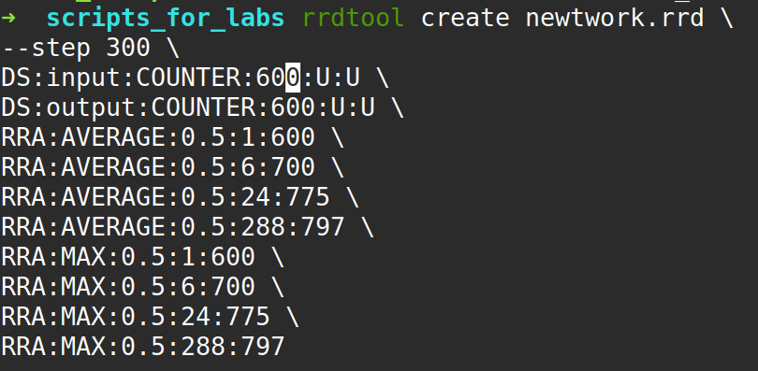

Далее был создан скрипт для ее обновления и построения графика
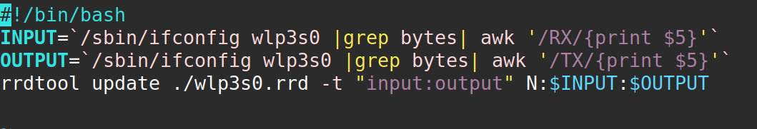

Также был использован crontab

После некоторого времени командой визуализировал график

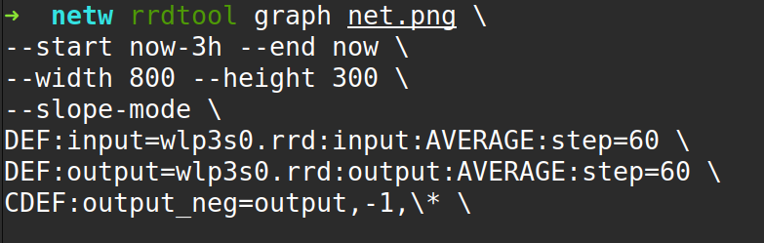

График сетевой активности имел вид

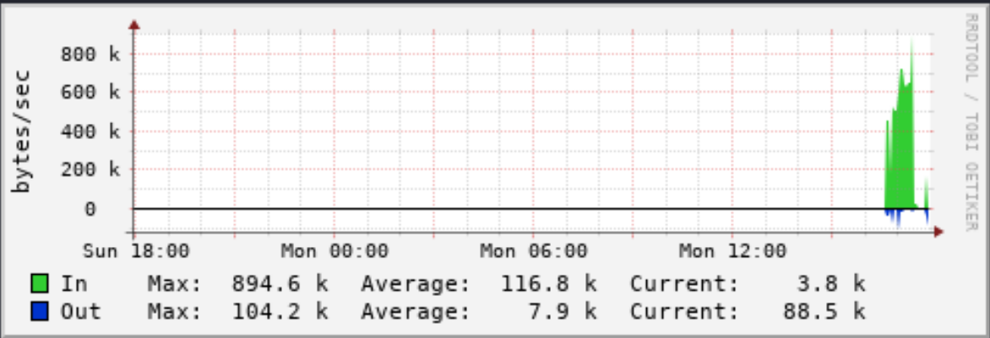

Проверить работоспособность при обращении к некоторым общедоступным веб-ресурсам при помощи утилит трассировки маршрута. Наложить путь на географическую карту. В качестве веб-ресурса можно использовать сайты google.com, kernel.org, ubuntu.com. Для начала я извлек ip-адреса из команды traceroute google.com с помощью следующего скрипта
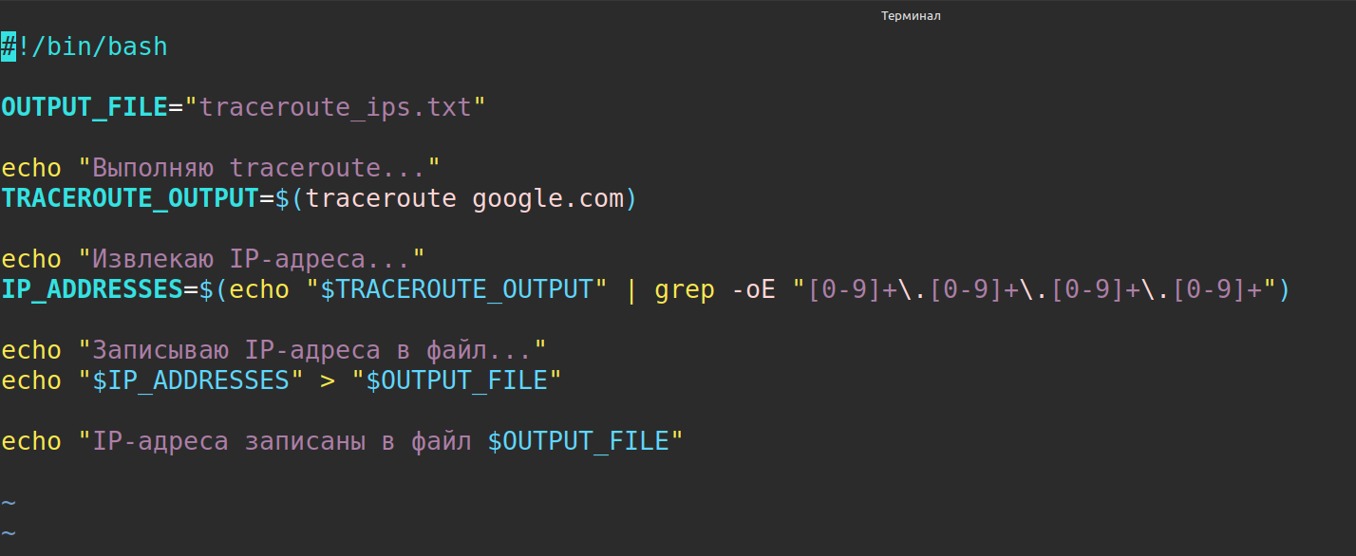
После этого я преобразовал ip-адреса в координаты для карты с помощью python-скрипта
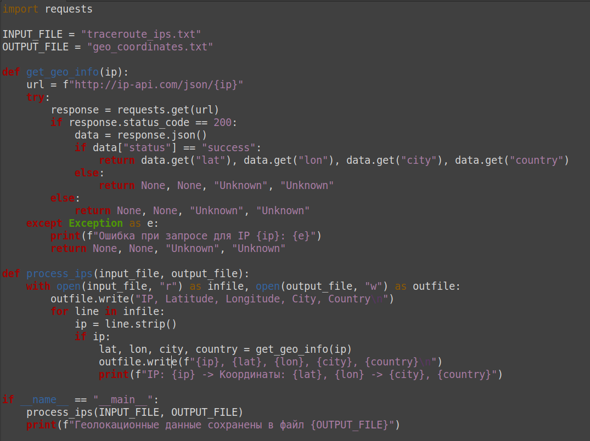

Наложение на карту я сделал также с помощью python
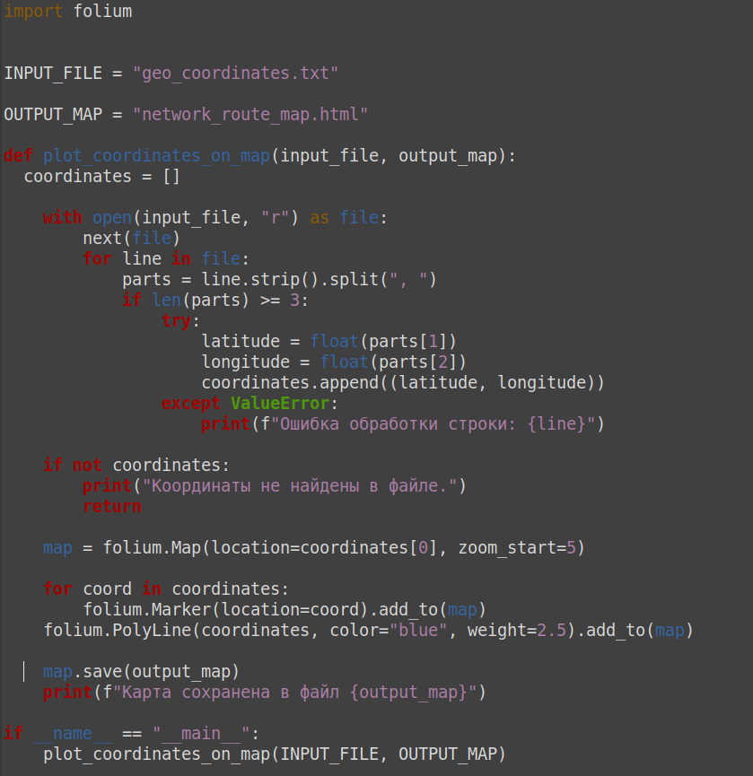

Итоговая карта маршрута имела вид
